Note su QUARRYCAST®

- Un unico pezzo di rara roccia calcarea
vulcanica e resina
- Più robusto e resistente dell'acrilico
• Finitura lucida facile da pulire
• L'esterno può' essere verniciato
• 25 anni di garanzia

CABRITS
Misure: mm 548x 340 x 102 h

EDGE
Misure lavabo: mm 450 x 322 x 110 h
BARCELONA
Misure lavabo: mm 640x350x160 h

Sede
Victoria + Albert Ltd
Waterloo Road
Ketley
Telford
TF1 5BA
UNITED KINGDOM
Tel: +44 (0)1952 221100
Fax: +44 (0)1952 221111

Showroom
2/21 Design Centre Chelsea Harbour
LONDON
SW10 0XE
UNITED KINGDOM
Tel: +44 (0)20 7351 4378

Ufficio Vendite Europa
Victoria + Albert Ltd
Tel: +34 93 55 65 482
Fax: +34 93 55 65 481

Press&PR: tac comunic@zione
Via Costanza 26 – 20146 Milano
tel. +39 02 48517618
fax + 39 02 462037
e-mail: press@taconline.it
sito web: www.taconline.it
Contatto: Paola Staiano – Monica Robustellini

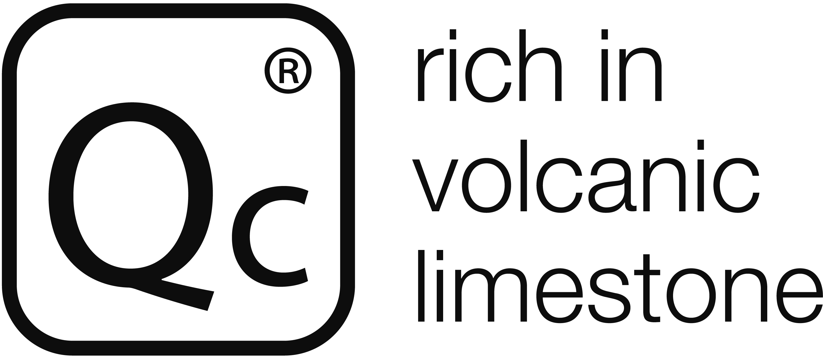

INFORMAZIONI STAMPA
MAGGIO 2012

Victoria + Albert è anche lavabi!
L’Azienda inglese conosciuta per le linee ricercate delle sue vasche realizzate in QUARRYCAST®, presenta i lavabi coordinati delle collezioni Cabrits, Edge e Barcelona.
Come le vasche, anche tutti i lavabi sono realizzati al 100% in QUARRYCAST®, un materiale esclusivo, costituito da roccia calcarea vulcanica finemente tritata miscelato con resina. Di conseguenza non cigola e non flette ed eventuali graffi interni vengono via semplicemente levigando. Oltre ad essere duraturo nel tempo - 25 anni la garanzia del prodotto -, il QUARRYCAST® racchiude elevate caratteristiche di isolamento termico.

CABRITS
Il nome della collezione è un omaggio alla penisola caraibica dei Cabrits, Parco Nazionale situato all’estremità del nord dell’isola di Dominica, celebre per l’intatta barrtiera corallina e le sue foreste tropicali.

Cabrits è un inno alla creatività funzionale. L’originalità del lavabo risiede nella sua forma ricercata, sapiente mix di arte e funzionalità.

Il lavabo Cabrits 55 misura mm 548 per 340 di larghezza e 102 mm di altezza. La capienza è di 7 litri.

EDGE
Edge è il primo esempio di design cubico di Victoria + Albert, un’originale interpretazione per una collezione di vasca e lavabo che esprime al meglio il carattere del marchio V+A e ne ribadisce l’immutata vocazione alla bellezza e al design.

Fusione fra matrice artistica e fashion, il lavabo Edge è un prodotto di alto livello, pensato anche per ambientazioni non esclusivamente private. Una vera e propria scultura, quasi un’immagine creativa, soft, culturale che si integra in tutte le soluzioni dell’abitare.

BARCELONA
Il lavabo, realizzato nella misura 640 mm, è disponibile in bianco o nella finitura bicolor bianco e nero e può essere

installato solo o in coppia. Le curve morbide e naturali, unite alla geometria del disegno pulito e scevro di bordi, generano una sensazione di calma e serenità in chi la guarda. Un elemento che può trovare collocazione all’interno di un loft di estrema tendenza, piuttosto che in un ambiente di impronta classica.
Come la città di Gaudì, ricca di fascino e irripetibile, Barcelona racchiude funzionalità, caratteristiche, qualità ed estetica per rifarsi a elementi che hanno acquisito nel tempo doti di assoluta unicità.
Per conoscere di più sulle collezioni Victoria + Albert visita: www.vandabaths.com

